- ura:

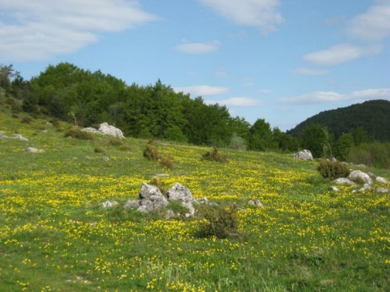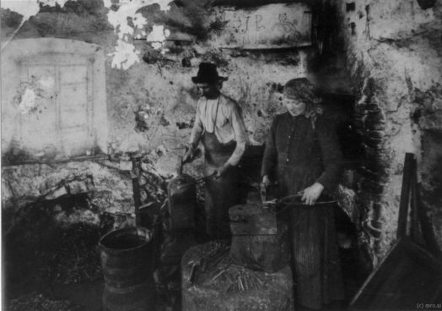
Oton Župančič: Žebljarska
Najprej preberi uvod v pesem na str. 119 (6. skupina, str. 13: Potujmo v svet književnosti, 1. odstavek) in si oglej sliki.
1. O kom bo pesem verjetno govorila? Katero nasprotje razbereš iz slik?
Pesem bo govorila o žebljarjih. Sliki izražata nasprotje med lepoto narave in delom kovačev/žebljarjev v temnem, sajastem prostoru.
2. Kako je pesem nastala?
Pesem je nastala po pesnikovem obisku kovačnice v Kamni Gorici. Obisk ga je tako pretresel, da je napisal pesem.
Dvakrat preberi pesem. Drugič jo preberi naglas (berilo, str. 118 oz. 12).
3. Koliko ur so delali delavci? Kdo vse? Kako se počutijo zaradi dela?
Žebljarji delajo 14 ur dnevno. Torej od 4.00 do 13.00 in nato od 15.00 do 20.00. Delajo fantje, možje, dekleta in žene. Zaradi takšnega dela so seveda strašno izmučeni.
4. Kakšna je narava, kakšen pa je človek?
Narava cveti, trate zelenijo, v kovačnici pa so izmučeni delavci, ki ne živijo v naravnem ritmu, ampak ritmu meha in kladiva.
5. Zakaj delavcem žarijo žeblji v očeh?
Oči delavcev so najverjetneje zelo izmučene, tako jih režejo, peko, da imajo občutek, kot da jim nekdo zabija žeblje v oči.

6. Iz katerih verzov razberemo, da skujejo neskončno veliko število žebljev, ki jih ni moč prešteti?
Iz verzov: po polju naši žeblji cveto; poglej v nebo: vanj smo jih kovali.

7. Kaj žebljarju kaže njegova podoba pred ogledalom? Nad čim se zamisli? Kje čutiš obsodbo takšnega dela?
Podoba kaže do konca izmučenega človeka (kakor da sem po sebi koval). Zamisli se nad smiselnostjo svojega monotonega življenja, ki ga iz dneva v dan rabi samo za kovanje žebljev. Tak odnos do sebe in svojega telesa se mu zdi greh.

8. Zakaj pesnik konča pesem s tremi pikami? Zakaj žebljarji pristajajo na takšno življenje?
Tri pike predstavljajo nadaljevanje trpljenja, na katerega žebljarji pristanejo zaradi golega preživetja.
9. Kakšna je pesem po tematiki (ustrezno obkroži) in svojo odločitev utemelji.
Pesem je: a) osebno izpovedna b) socialna c) zgodovinska
Utemeljitev: Pesem je po tematiki socialna, saj prikazuje težko življenje žebljarjev.
10. Izpiši tri verze, s katerimi lahko utemeljiš, da je pesem izpovedna (lirska).
Po smislu: že vsi smo izmučeni; o, kakor da sem po sebi koval!; O, kakor da delam ves božji dan greh.
11. Je pesem družbeno kritična? Utemelji odgovor. Lahko položaj delavcev nekoč primerjamo z današnjim položajem?
Da. Saj predstavlja in obsoja težko življenje žebljarjev.
Po smislu.
12. Kakšen je ritem?
Ritem (amfibrah) je enakomeren, monoton.
13 Z rabo katerega pesniškega sredstva je še dodatno hotel ponazoriti enakomernost, monotonost ritma v kovačnici?
S ponavljanjem. Ponavljanja so različnih vrst.
14. Določi pesniška sredstva.
žareči žeblji: ____________okrasni pridevek____________________
spet puha nam meh: _______________ onomatopoija/podobnoglasje
žareči žeblji, žeblji: _________________ aliteracija/soglasniški stik
Smo jih v polje sejali?: _____________ govorniško/retorično vprašanje
15. Napiši na kratko o življenju in delu Otona Župančiča (čas in kraj rojstva in smrti, šolanje, zaposlitve, pomembna dela za odrasle in otroke).
Izpis iz berila.

